深圳大学实验报告
课程名称： 软件体系结构与设计模式
实验项目名称：实验2 OO设计原则应用
学院： 计算机与软件学院
专业： 软件工程
指导教师： 毛斐巧
报告人： 0张欣杰 学号： 2020151091 班级： 软工02
实验时间：2023年3.22、29、4.5、4.12日（周三）
实验报告提交时间： 2023/04/12
教务部制

一、 实验目的与要求：
1.通过实例深入理解和掌握所学的面向对象设计原则。
2. 熟练使用面向对象设计原则对系统进行重构。
3. 熟练绘制重构后的类图。
二、实验内容

1. 在某图形库API中提供了多种矢量图模板，用户可以基于这些矢量图创建不同的图形，图形库设计人员设计的初始类图如图1所示。

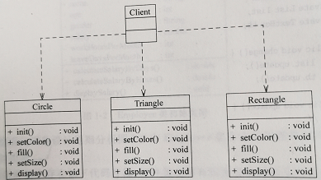

图1 图形库初始类图

在该图形库中，每个图形类（例如Circle、Triangle等）的 init( )方法用于初始化所创建的图形， setColor( )方法用于给图形设置边框颜色，fill( )方法用于给图形设置填充颜色，set Size( )方法用于设置图形的大小，display( )方法用于显示图形。

用户在客户类（Client）中使用该图形库时发现存在如下问题：
- 由于在创建窗口时每次只需要使用图形库中的一种图形，因此在更换图形时需要修改客户类源代码。
- 在图形库中增加并使用新的图形时，需要修改客户类源代码。
- 客户类在每次使用图形对象之前需要先创建图形对象，有些图形的创建过程较为复杂，导致客户类代码冗长且难以维护。

现需要根据面向对象设计原则对该系统进行重构，要求如下：
- 隔离图形的创建和使用，将图形的创建过程封装在专门的类中，客户类在使用图形时无须直接创建图形对象，甚至不需要关心具体图形类类名。
- 客户类能够方便地更换图形或使用新增图形，无须针对具体图形类编程，符合开闭原则。

请绘制重构后的结构类图。

2. 在某公司财务系统的初始设计方案中，存在如图2所示的employee类，该类包含员工编号（ID）、姓名（name）、年龄（age）、性别（gender）、薪水（salary）、每月工作时数（workHoursPerMonth）、每月请假天数（leaveDaysPerMonth）等属性。该公司的员工包括全职和兼职两类，其中每月工作时数用于存储兼职员工每个月工作的小时数，每月请假天数用于存储全职员工每个月请假的天数。系统中两类员工计算工资的方法也不一样，全职员工按照工作日数计算工资，兼职员工按照工作时数计算工资，因此在Employee类中提供了两个方法calculateSalaryByDays( )和calculateSalaryByHours( )，分别用于按照天数和时数计算工资，此外，还提供了方法displaySalary( )用于显示工资。

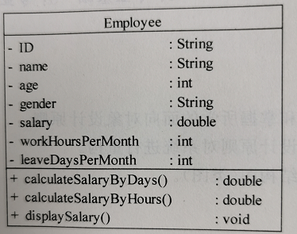

图2 Employee类初始类图

试采用所学面向对象设计原则分析图2中Employee类存在的问题并对其进行重构，绘制重构之后的类图。

3. 在某图形界面中存在如下代码片段，组件类之间有较为复杂的相互引用关系：

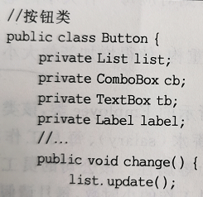

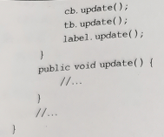

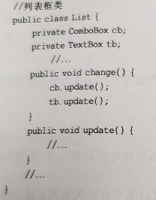

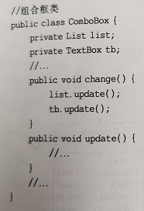

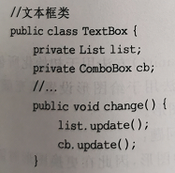

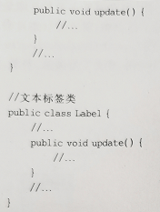

如果在上述系统中增加一个新的组件类，则必须修改与之交互的其他组件类的源代码，将导致多个类的源代码需要修改。

基于上述代码，请结合所学知识完成以下两道练习题：
- 绘制上述代码对应的类图。
- 根据迪米特法则对所绘制的类图进行重构，以降低组件之间的耦合度，绘制重构后的类图。

4. 在某绘图软件中提供了多种大小不同的画笔（Pen），并且可以给画笔指定不同颜色，某设计人员针对画笔的结构设计了如图3所示的初始类图。

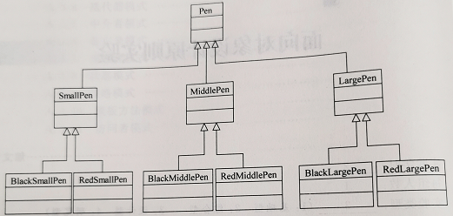

图3 画笔结构初始类图

通过仔细分析，设计人员发现该类图存在非常严重的问题，即如果需要增加一种新的大小或颜色的笔，就需要增加很多子类，例如增加一种绿色的笔，则对应每一种大小的笔都需要增加一支绿色笔，系统中类的个数急剧增加。

试根据依赖倒转原则和合成复用原则，对该设计方案进行重构，使得增加新的大小或颜色的笔都较为方便，请绘制重构之后的结构类图。

三、理解和分析报告、实践过程及结果等
- 绘制重构后的结构类图
重构后的结构类图如下
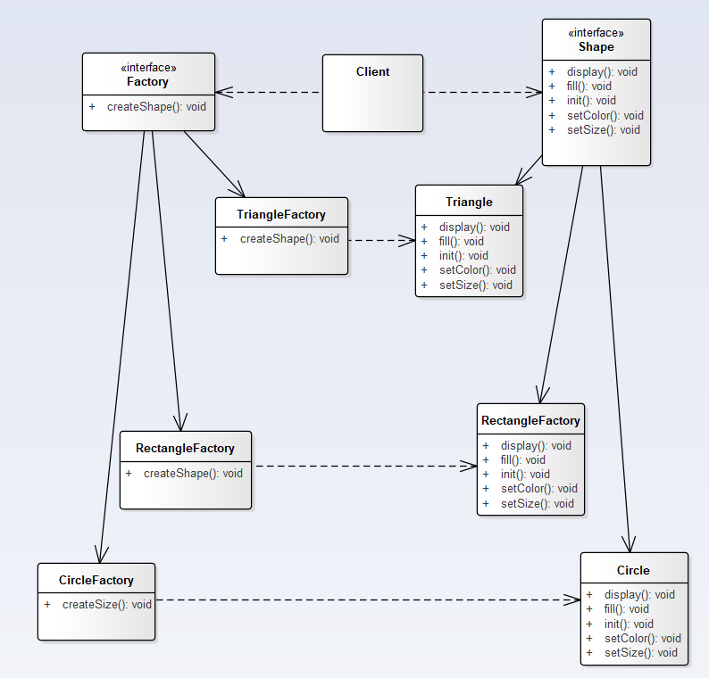
- 试采用所学面向对象设计原则分析图2中Employee类存在的问题并对其进行重构，绘制重构之后的类图
重构之后的类图如下
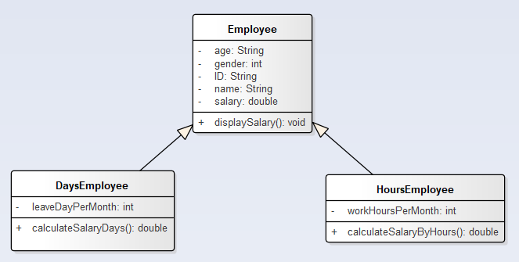
- 基于上述代码，请结合所学知识完成以下两道练习题
- 绘制上述代码对应的类图
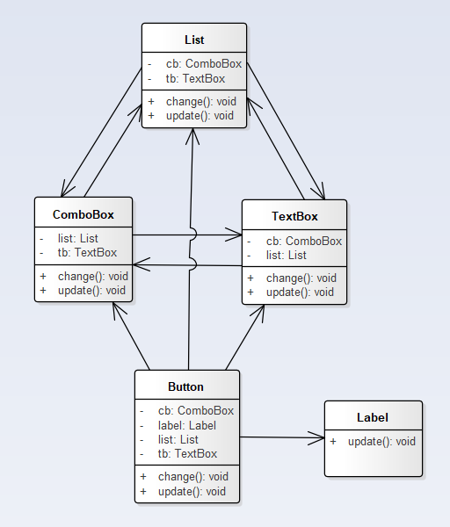
- 根据迪米特法则对所绘制的类图进行重构，以降低组件之间的耦合度，绘制重构后的类图。
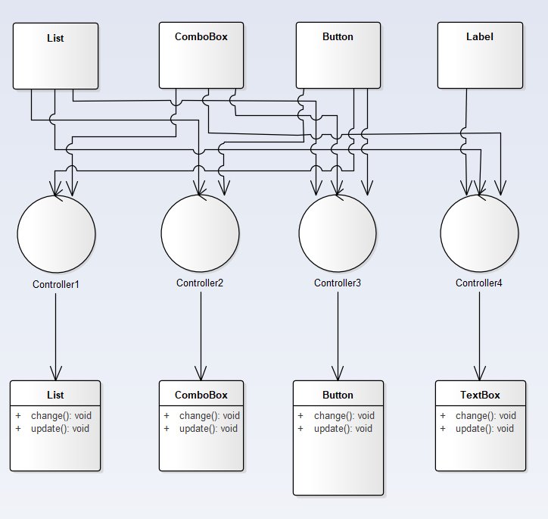
- 试根据依赖倒转原则和合成复用原则，对该设计方案进行重构，使得增加新的大小或颜色的笔都较为方便，请绘制重构之后的结构类图。
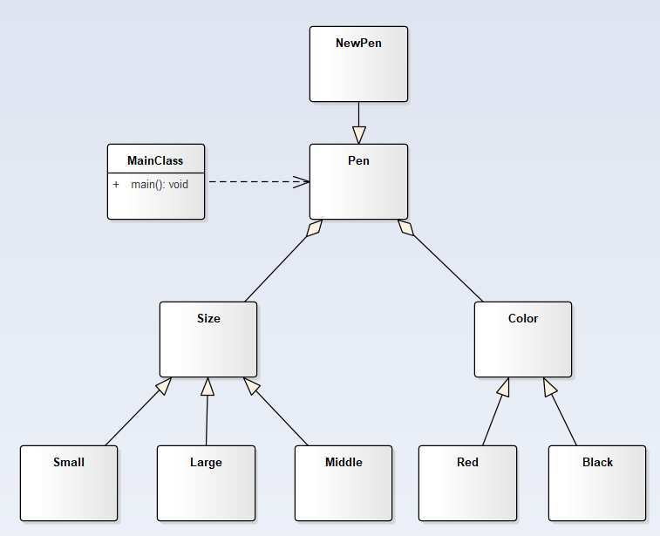

四、实验总结与体会
(写写感想、建议等)
在本次实验中，我学习了OO设计原则并应用它们来编写更具可维护性、可扩展性和可重用性的代码。通过本次实验，我认识到学习OO设计原则对于开发高质量软件非常重要。这些原则可以帮助我们更好地组织代码并使其更易于维护、扩展和重用。我发现，尽管这些原则可能会增加开发时间和努力，但它们最终会减少代码中的错误和缺陷，并使代码更易于维护和扩展。同时同时对UML编程也有一个更加深刻的理解，对类图绘制的掌握也加深了。

五、成绩评定及评语

1.指导老师批阅意见：

2.成绩评定：

指导教师签字：毛斐巧
2023年 月 日

